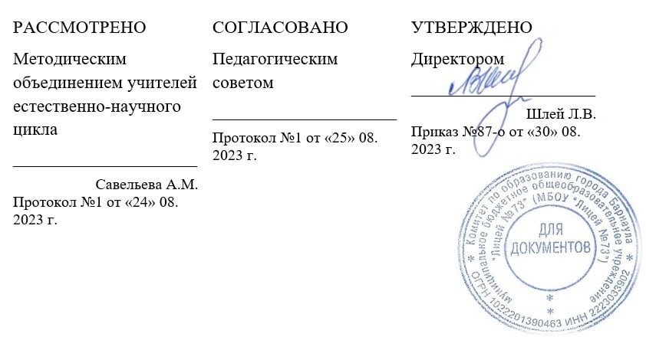

План работы: «Экскурсионный клуб 73»

Цели программы: формировать сопричастное отношение учащихся к современной жизни нашего края, побудить к профессиональному выбору, познакомить с художественной, духовной, образовательной, просветительской жизнью Алтайского края через экскурсионную деятельность.
• Задачи:
- овладение навыками самостоятельного наблюдения;
- расширение образовательного пространства;
- активизация познавательной деятельности;
- развитие зрительно-слухового и тактильного восприятия;
- развитие целостности восприятия времени, пространства, предмета;
- развитие внимания и наблюдательности через понимание мелких деталей, переключение внимания;
- развитие воображения;
- развитие коммуникативных способностей;
- формирование и развитие эстетического вкуса;
- формирование и развитие нравственных качеств личности: трудолюбия, настойчивости, добротворчества и т.д.;
- формирование и развитие гражданского самосознания, формирование патриотичности
№ п/п | Наименование тем | Количество часов | Сроки проведения (планируемая неделя учебного года)
1 | Тимбилдинг или что такое команда. | 1 | 1 неделя сентября
2 | Коллективная игра-тренинг «Экскурсовод и его команда» | 1 | 2 неделя сентября
3 | Экскурсия в краеведческий музей | 1 | 3 неделя сентября
4 | Виды экскурсий. | 1 | 4 неделя сентября
5 | Составление «Золотых правил группы». Знакомство с основными правилами сотрудничества. | 1 | 5 неделя сентября  1 неделя октября
6-7 | Введение. О чём рассказывает музей Роль музеев в жизни человека. Какие существуют музеи?  Правила поведения юных экскурсантов. Техника безопасности во время экскурсий | 2 | 2-3 неделя октября
8-9 | Презентация, виртуальная экскурсия по музеям.  Этическая беседа «Проблемно­ ценностное общение» | 1  1 | 4 неделя октября  2 неделя ноября
10-11 | Экскурсия в музей ГМИЛИКА, Написание эссе, отзыва об экскурсии | 2 | 3-4 неделя ноября
12 | Культпоход в музей .Подготовка реферата и доклада (индивидуально) о творчестве НК Рериха | 1 | 5 неделя ноября
13 | Библиотечный урок . | 1 | 1 неделя декабря
14 | Экскурсия по лицею – составляем план | 1 | 2 неделя декабря
15-16 | Проведение экскурсий по МБОУ «Лицей 3 73» для лицеистов. Педагогов. родителей (контроль) | 2 | 3-4 неделя декабря
17 | Экскурсия в библиотеку им К.Чуковского | 1 | 2 неделя января
18 | Экскурсия на предприятие (согласно плану профориентации) | 1 | 3 неделя января
19-21 | Барнаул – горнозаводской город. Подготовка материалов, работа с архивами и интернет--ресурсами | 3 | 4 неделя января  1-2 неделя февраля
22 | Встреча с интересным человеком (волонтеры) | 1 | 3 неделя февраля
24 | Экскурсия в краеведческий музей | 1 | 4 неделя февраля
25-26 | Подготовка и представление сценария экскурсии | 2 | 1-2 неделя марта
27 | Что такое смета проекта и для чего она нужна | 1 | 3 неделя марта
28 | Практическое занятие по составлению смет | 1 | 4 неделя марта
29 | Игра «Портрет моего края». | 1 | 1 неделя апреля
30 | Экскурсия в с. Сростки и музей ВМ Шукшина | 1 | 2 неделя апреля
31-33 | Защита проектов – экскурсий по историческому центру г. Барнаула (контроль) | 3 | 3-4 неделя апреля.  1-2 неделя мая
34-35 | Подведение итогов. Рефлексия | 2 | 3- 4 неделя мая

